รายงานการปฏิบัติราชการ งานป้องกันปราบปราบ
พฤศจิกายน 2566

วันนี้ 14 พฤศจิกายน 2566 เวลา 09.00-10.00 น. ครูตำรวจแดร์ สภ.เชียงแสน ให้ความรู้ตามโครงการแดร์ (D.A.R.D.) โรงเรียนบ้านสบรวก ต.เวียง อ.เชียงแสน.จ.เชียงราย นักเรียนชั้น ป.5 จำนวน 14 คน
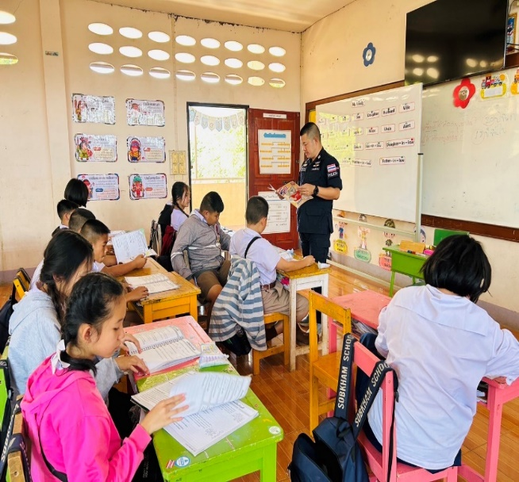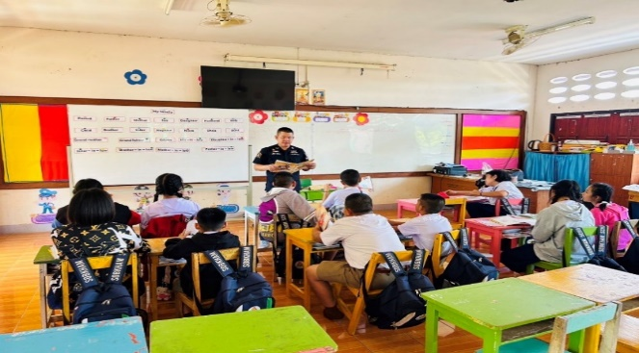

เมื่อวันที่ 21 พฤศจิกายน 2566 เวลา 10.00 น. ชุดชุมชนสัมพันธ์ ได้มีการตรวจเยี่ยม ชุมชนบ้านเวียงเหนือ หมู่ที่ 2 ตำบลเวียง อำเภอเชียงแสน จังหวัดเชียงราย
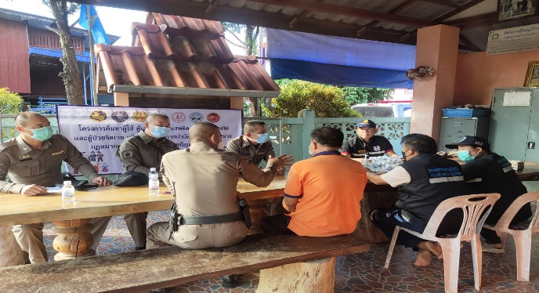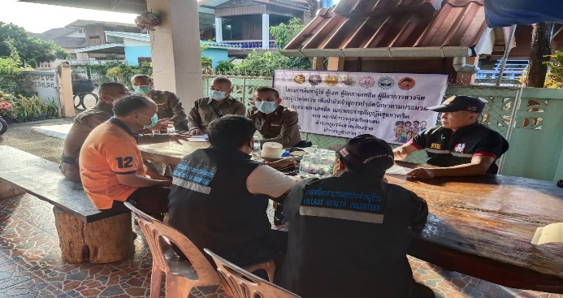
ร้อยเวร 20 พร้อม สายตรวจรถยนต์ สายตรวจรถจักรยานยนต์ ออกตรวจร้านอาหาร,สถานบริการ ในเขตพื้นที่รับผิดชอบ โดยตรวจสอบร้านอาหาร,สถานประกอบการคล้ายสถานบริการ โดยได้กำชับ ให้เปิด/ปิด ให้ตรงตามเวลาที่กำหนด พร้อมทั้งได้กำชับห้ามไม่ให้เด็กอายุต่ำกว่าที่กฎหมายกำหนดเข้าไปใช้บริการในร้านและไม่ให้มีการซื้อขายการค้าประเวณีและยาเสพติดภายในร้านโดยเด็ดขาด เป็นประจำทุกวัน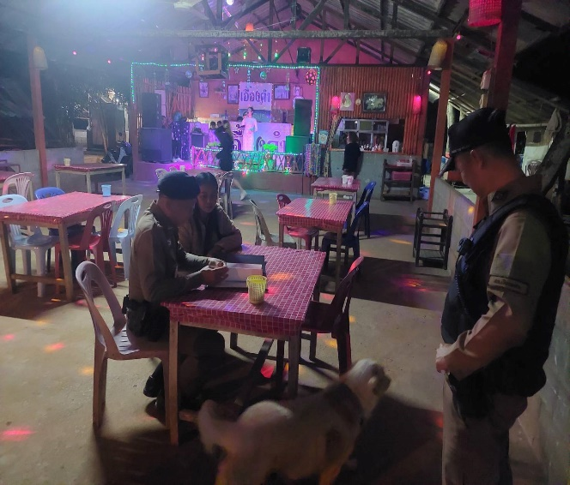 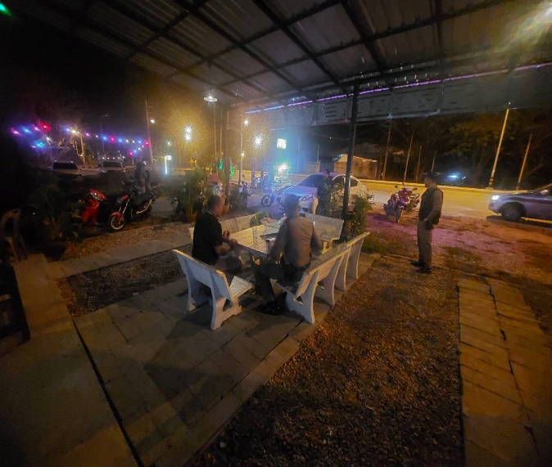

ด่านตรวจแม่มะ สภ.เชียงแสน ตั้งด่านตรวจตามแผนสกัดกั้นบุคคลลักลอบหลบหนีเข้าเมือง ปราบปรามยาเสพติด สารตั้งต้นและเคมีภัณฑ์ ชายแดนภาคเหนือ(นบ.ยส.35)เป็นประจำทุกวัน ตลอด 24 ชั่วโมง

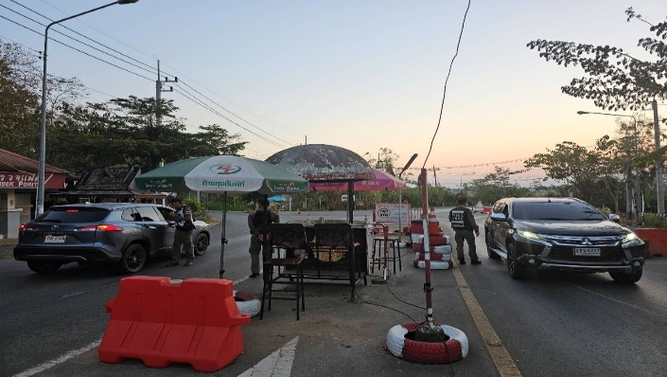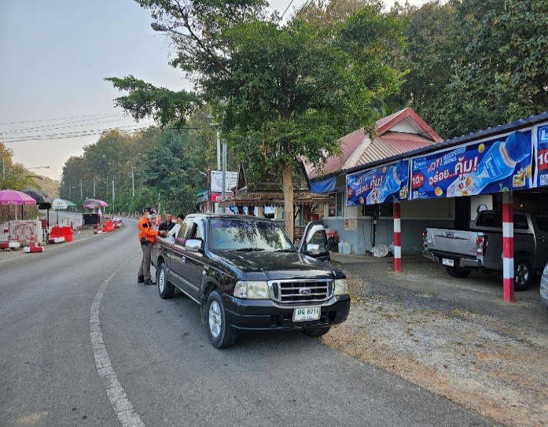

ช่วงวันที่ 1 พฤศจิกายน 2566 ถึง 30 พฤศจิกายน 2566 ร้อยเวร 20 สายตรวจรถยนต์ ได้มีการออกตรวจจุดเสี่ยง จุดล่อแหลมร้านสะดวกซื้อในพื้นที่ เพื่อป้องกันเหตุ สร้างความอุ่นใจ และรักษาความปลอดภัยให้แก่​​ประชาชน จำนวน 150 ครั้ง

